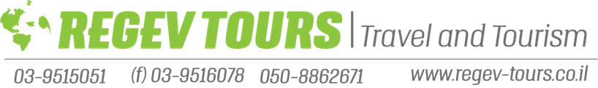
עדכון השתלמויות מרץ 2017- פנמה קוסטה ריקה, אוקטובר 2017 – יפן
אוקטובר -תחילת נובמבר 2017- יפן
ההשתלמויות הינן לחברי איגוד קציני בטיחות ואיגוד השמאים.
אנו שמחים לעדכן את החברים כי בחודש אוקטובר-נובמבר 2017 – תתקיים השתלמות מיוחדת לחברי איגוד קציני בטיחות וחלברי איגוד השמאים.
ביקורים מקצועיים: תערוכת רכב בטוקיו
ביקור במפעל טויוטה
ביקור במפעל מאזדה
------------------------------------
בשל היותו של יעד זה יקר ויוקרתי – אנו מגבשים את חברי הקבוצה כבר בימים אלה על מנת להבטיח את ההשתלמות ולקבל בזמן אישורים לביקורים המקצועיים .
להלן תוכנית בסיס של ההשתלמות (ראו הערות בגוף התוכנית הן ביחס לתוכנית והן ביחס למחיר : מחיר החל מ- 4850$ , לאדם בחדר זוגי ) .
ההשתלמות נחשבת להוצאה מוכרת על פי חוק.
ההשתלמות כוללת: טיסות בין לאומיות ופנימיות דרך יעד ביניים, כלכלה על בסיס בוקר ועוד 9 ארוחות ערב, מלונות ברמת תיירות טובה, הסעות, סיורים, מדריך מקומי ומדריך ישראלי.
לקבלת התכנית המפורטת, לחץ כאן.
להורדת טופס ההרשמה, לחץ כאן.
להרשמה, יש לשלוח את טופס ההרשמה הראשוני כשהוא מלא על כל פרטיו ולשלחו למייל/פקס: 153-39515051
דמי רישום לכל משתתף 200$ (מהווים חלק מהתשלום על הטיול) – הרישום מותנה במילוי טופס ההרשמה הראשוני, ותשלום דמי רישום .
לפרטים נוספים, ניתן לפנות לבת רגב בטלפון: 050-8862671 מייל :BAT@REGEV-TOURS.CO.IL
המעוניינים, אנא מהרו להירשם על מנת שנוכל להתארגן בהתאם. אנו תקווה להצטרפותם של מספר רחב של חברי שני האיגודים .
ההרשמה מיידית .
בברכה,
איגוד קציני בטיחות
ואיגוד השמאים.

